Proiectarea Interfetelor Utilizator si Grafica

Tema aleasa: Site pentru server de joc Counter Strike: Global Offensive

Nume student: Stoica Gheorghe-Denis

An universitar: 2021-2022

**Cuprins**

1. Descrierea tematicii alese și argumentarea alegerii
2. Descrierea site-ului realizat prin prisma sugestiilor de realizare a unei interfețe utilizator și a culorilor folosite
3. Descrierea funcționalității fiecărei pagini
4. Prezentarea elementelor care s-au adaptat la versiunea mobilă
5. Tehnologii folosite in crearea site-ului
6. Bibliografie
7. **Descrierea tematicii alese și argumentarea alegerii**

Am ales ca tematică realizarea un site atât de prezentare, cât și pentru a facilita jucătorii care intră pe acesta în vederea obținerii unor informații despre statistica orelor petrecute pe serverul de joc denumit sub numele de Counter Strike: Global Offensive, pentru vizualizarea claselor de VIP, cumpărarea acestui atribut dar și menținerea legăturii între jucător și staff-ul tehnic cât mai facil prin intermediul formularului de contact.

Fiind explicată această temă țin să menționez și motivul principal pentru care am decis să o implementez, acesta fiind utilitatea ei pentru serverul meu, deoarece vechiul site al server-ului nu era bine gândit și nici optimizat atât din punct de vedere al codului scris, cât și din punct de vedere al flexibilității pe telefoanele mobile acesta neadaptându-se corespunzător.

1. **Descrierea site-ului realizat prin prisma sugestiilor de realizare a unei interfețe utilizator si a culorilor folosite**

În proiectarea și realizarea interfeței site-ului s-au stabilit și respectat câteva direcții care consolidează și caracterizează o interfață profesionistă și intuitivă, dedicată inclusiv utilizatorului neexperimentat în domeniul utilizării calculatoarelor, astfel:

* S-a pus accent pe simplitate, evitarea supraaglomerării fiind un principiu important pentru a face memorarea cât mai ușoară a site-ului, dar și pentru scăderea procentului apariției problemelor/ erorilor.
* Pentru clarificarea eventualelor nelămuriri care pot apărea destul de des în rândul utilizatorilor există pe pagina principală un buton de HELP fixat chiar în capătul meniului de navigație, acesta având posibilitate de “răsfoire”.
* S-a pus accentul ca aplicația să nu depășească memoria de termen scurt fiind prezente doar câteva elemente principale pe fiecare pagină.
* Mesajele de eroare sunt exprimate concis, utilizatorul nefiind obligat să învețe detalii ce țin de domeniul programării.
* Mesajele de avertizare ce țin de partea completării formularelor sunt exprimate deasemenea concis, utilizatorul fiind atenționat când nu a completat un câmp corespunzător sau când un rezultat căutat de acesta nu a fost găsit.
* Deasemenea s-a mers si pe minimizarea memorizării, ținând cont de recunoașterea comenzilor cu ușurință dintr-o listă.
* O importanță deosebită a fost asupra rezultatelor pe care utilizatorul le caută mulându-se într-un mod potrivit pentru acesta, putând a-și crea un model mental despre cum trebuie sistemul utilizat și a se evita situațiile în care sistemul răspunde altfel decât se așteaptă utilizatorul.
* Densitatea informației este redusă, aceasta fiind cât mai concisă și la subiect pentru înțelegerea cât mai ușoară a utilizatorului.
* Implementarea unor pagini diferite pentru a grupa informația cât mai eficient și pentru a focaliza atenția utilizatorului.
* S-a evidențiat informația relevantă pentru a sări în ochi utilizatorului, accentul punandu-se mult pe paginile de redirecționare.
* S-au folosit tabele și elemente de grafică pentru a fi prezentată precis informația.
* S-au folosit icoane de tip font acolo unde a fost cazul pentru a fi mai ușor de reținut semnificația informației.

Din punct de vedere al culorii predomină negrul alături de un portocaliu deschis, dar si puțin alb. Am ales aceste culori deoarece se creează un contrast închis-deschis fiind unul simplu, valoric și reprezentand o opoziție între lumină și umbră, dând un ton plăcut site-ului. Astfel combinația de negru/ portocaliu deschis conferă lizibilitate textului fiindu-i ușor utilizatorului să citească informația.

1. **Descrierea funcționalității fiecărei pagini**
2. Pagina principală - Acasă

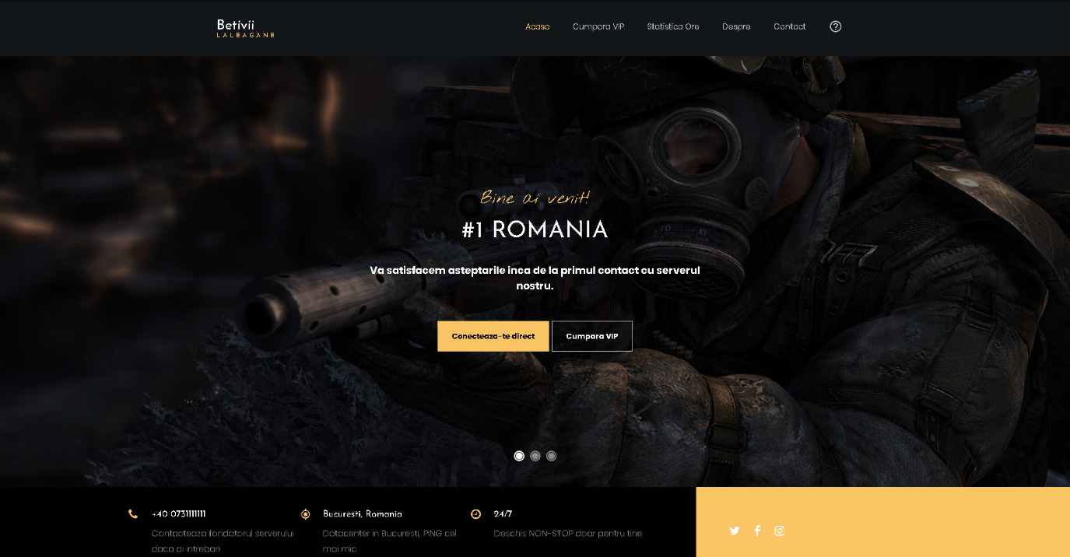

Pagină Home Desktop

Pagina principală(sau Home-ul) prezintă un slide de imagini de tip carousel în care e prezentat un mesaj de bun venit, un slide de prezentare VIP si un slide de prezentare a statisticii orelor jucătorilor. Pe fiecare slide se găsesc diverse butoane care te redirecționează pe paginile despre care este subiectul.

Se găsește în partea de sus stânga logo-ul site-ului, care, dacă este click-uit, te redirecționează tot către pagina principală. Avem navbar-ul cu butonul de help în cazul în care utilizatorul este nedumerit, iar în partea de jos a imaginii se regăsesc câteva detalii pe scurt despre locația serverului, numărul de telefon al fondatorului etc, cât și conexiunea cu rețelele sociale prin intermediul iconițelor.

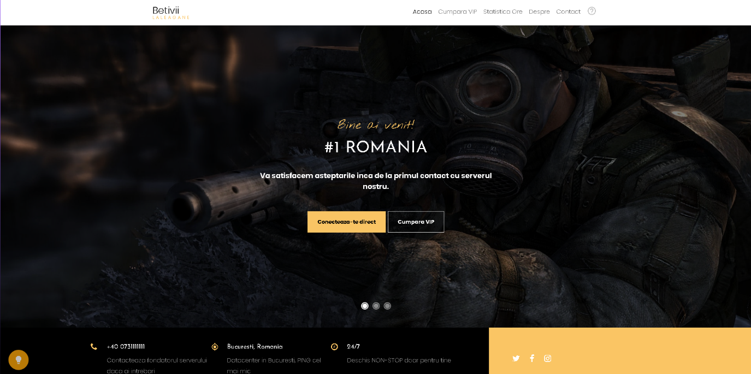

Pagina Home LightMode Activat

După cum se poate observa în partea din stânga jos se află butonul de Light/ Dark mode care modifică bara de navigație după placul utilizatorului. Ca precizare, în restul imaginilor nu este găsit acest buton deoarece acesta a fost realizat ulterior după ce am discutat cu doamna profesoară.

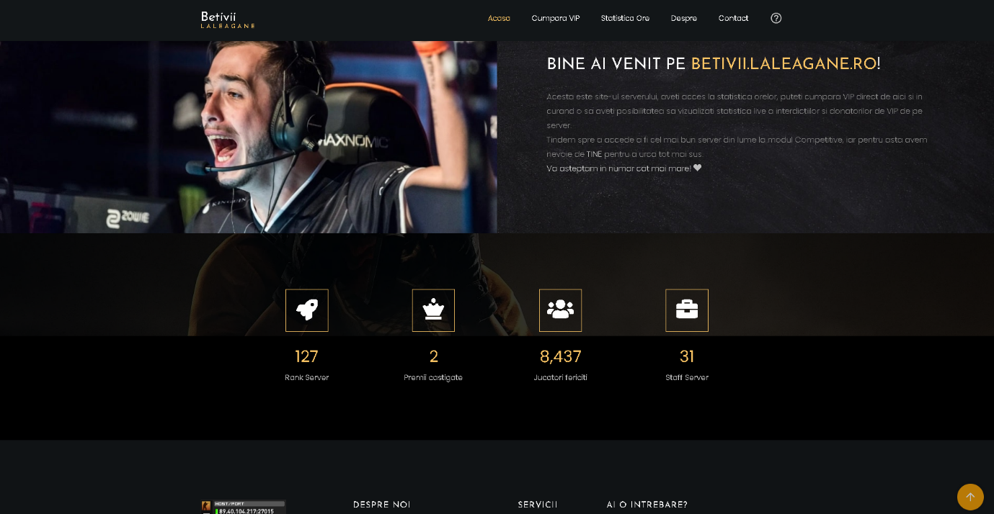

Pagină Home Desktop

În această poză se regăsește un titlu de bun venit accentuat, cu un mesaj despre ce funcționalități sunt prezente pe site.

Imaginea aflata sub textul ce l-am explicat mai sus se derulează deodată cu scroll-ul utilizatorului, oprindu-se în footer. Respectivele simboluri care sunt deasupra imaginii formează o animație atunci când cursorul este îndreptat spre unul din ele și au rolul să evidențieze statistica serverului de-a lungul timpului.

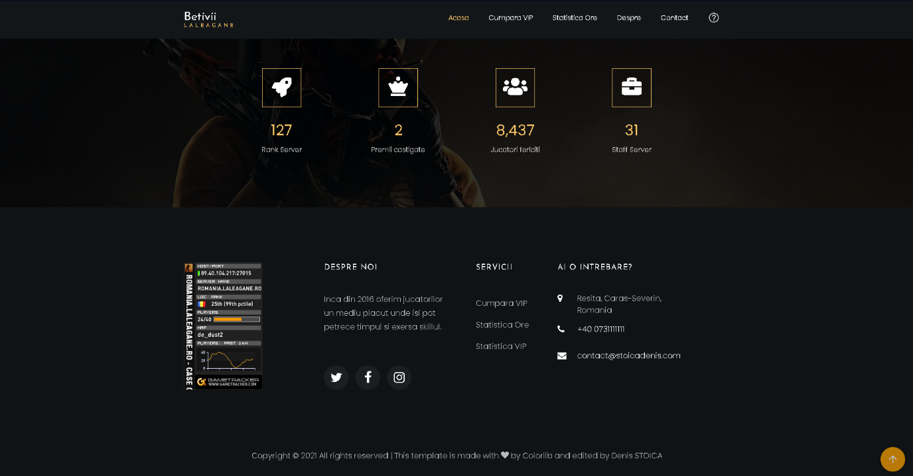

Pagină Home Desktop

Ultima imagine de pe site-ul în varianta de pe Desktop prezintă footer-ul site-ului si prezintă în stânga o statistică live a serverului, o sectiune de despre scurtă, o secțiune de servicii si una de contact în caz că utilizatorul are o întrebare.

Deasemenea se poate observa în colțul din dreapta jos butonul de UP care duce utilizatorul în partea superioară a paginii.

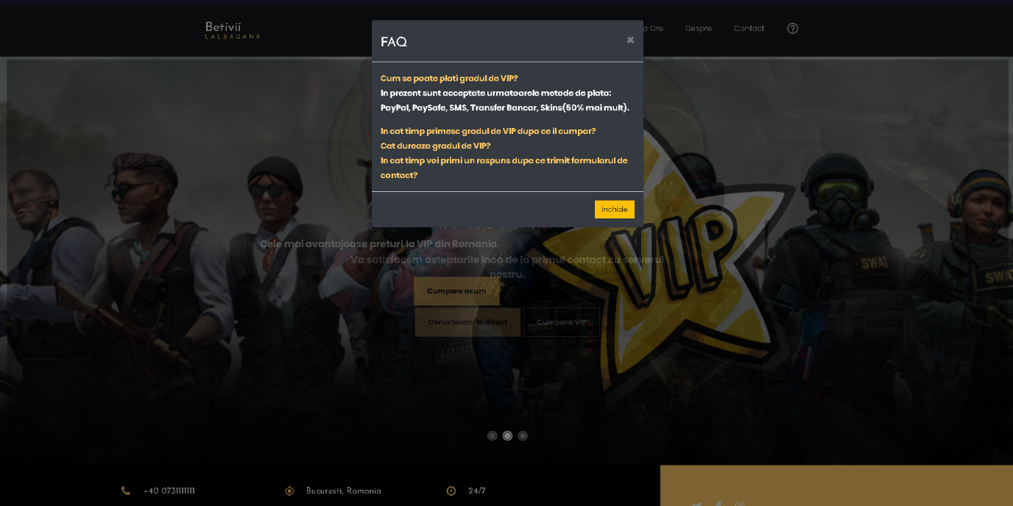

Pagina Home Help

Imaginea de mai sus prezintă rezultatul acționării butonului de HELP din cadrul meniului de navigație.

1. Pagina Cumpară VIP

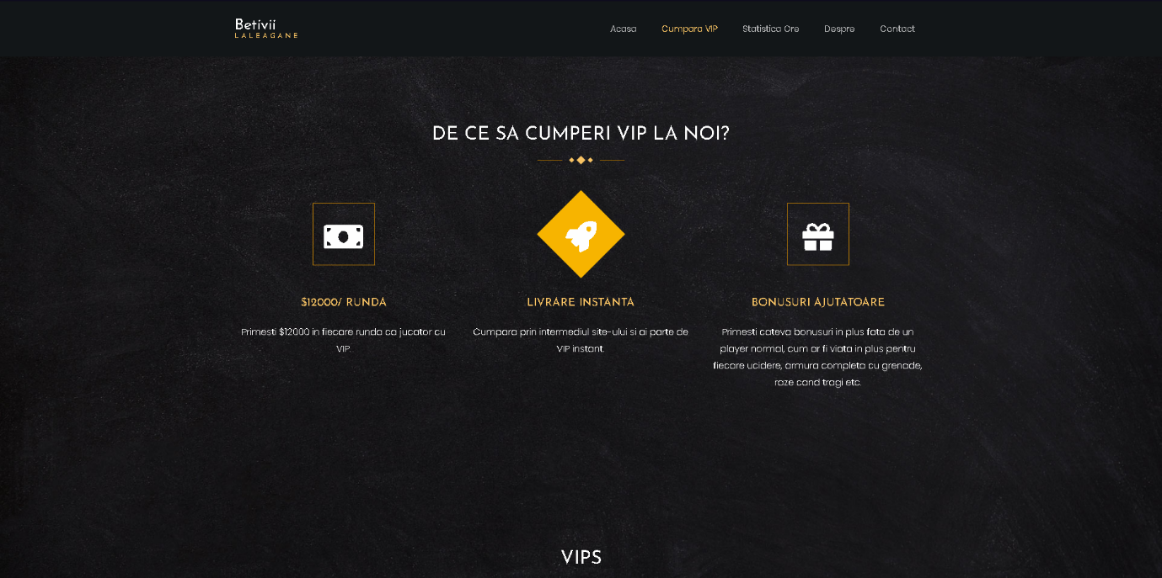

Pagina VIP

Pagina de Cumpărare VIP se deschide cu o animatie asupra textului si iconițelor din imagine, iconițe care și ele au un efect atunci cand este menținut cursorul pe ele pentru a evidenția ideile.

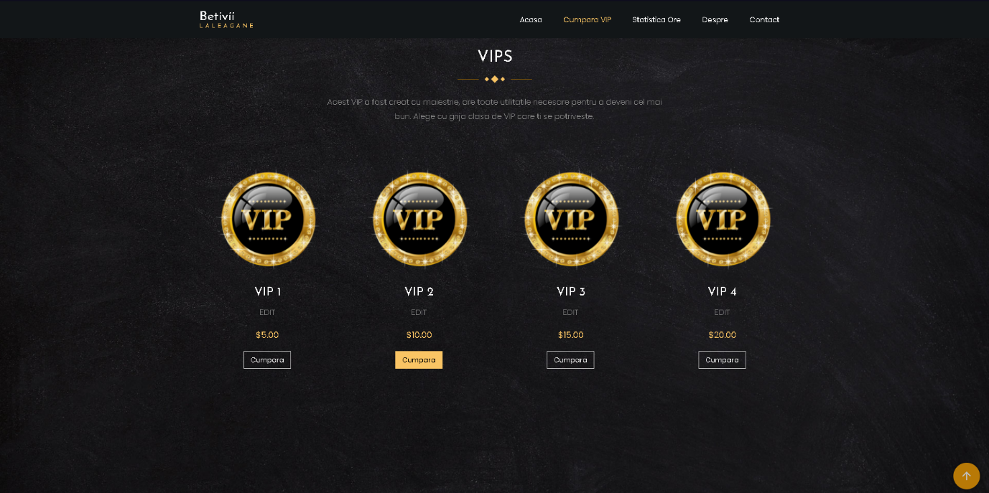

Pagina VIP

În continuarea paginii se poate observa apariția butonului de UP, dar și a următoarei secțiuni unde sunt prezentate clasele VIP cu posibilitate de cumpărare, butonul de Cumpără fiind evidențiat atunci când este menținut cursorul pe el.

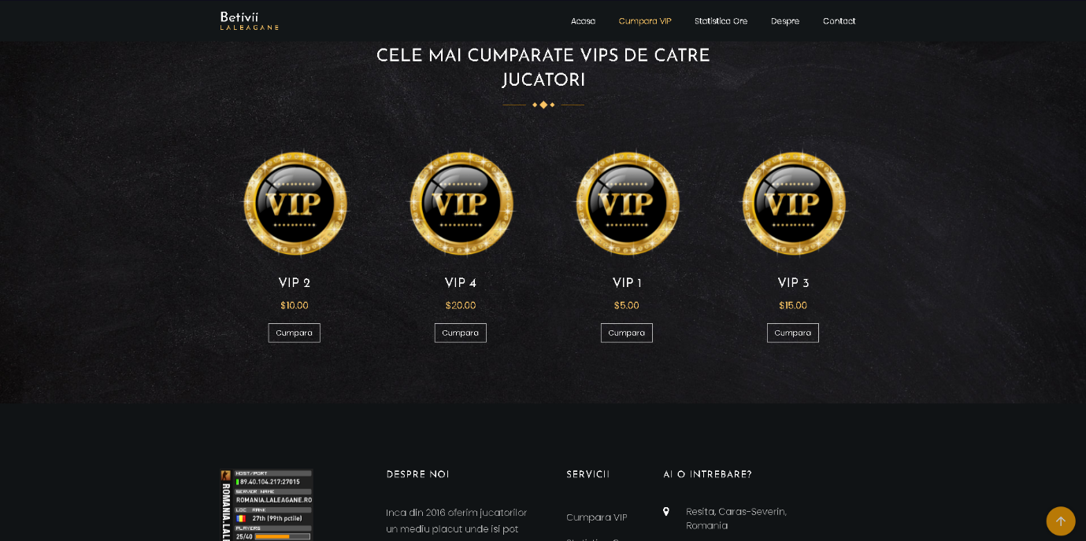

Pagina VIP

La finalul paginii este prezentă secțiunea de cele mai cumpărate cumpărate clase de VIP de către jucători, fiind realizată o statistică în baza de date în urma achizițiilor de către jucători, și astfel se afișează în ordine de la cel mai bine cumpărat VIP la cel mai puțin cumpărat.

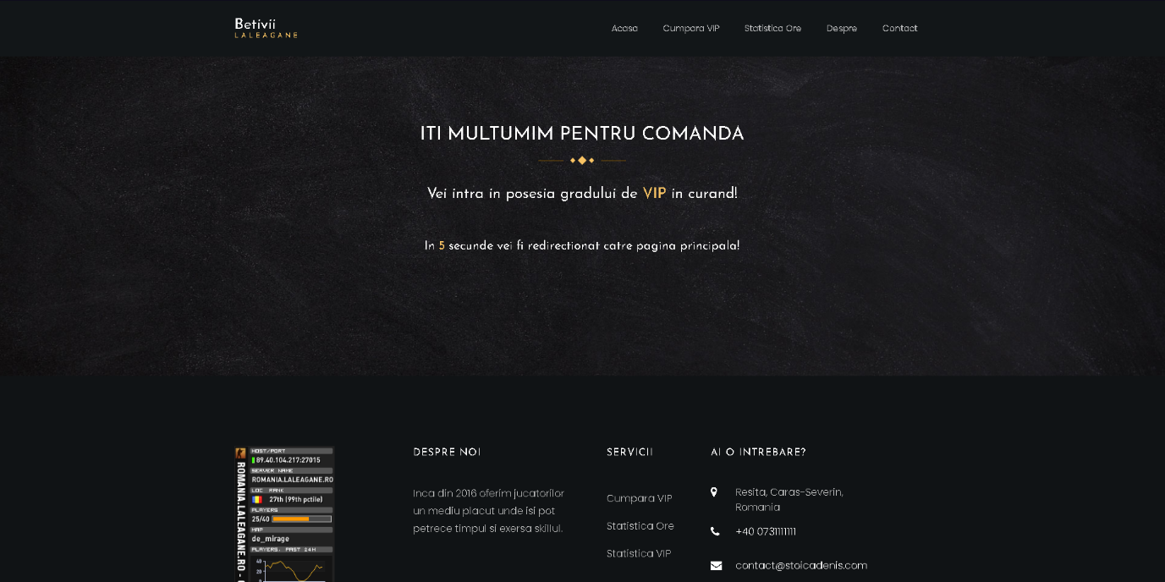

Pagina succes achizitie VIP

În urma achiziției unei clase de VIP utilizatorul va fi redirectat către o pagină de confirmare a comenzii, pagină în care utilizatorul este în același timp înștiințat că va fi redirecționat către pagina principală.

1. Pagina Statistică Ore

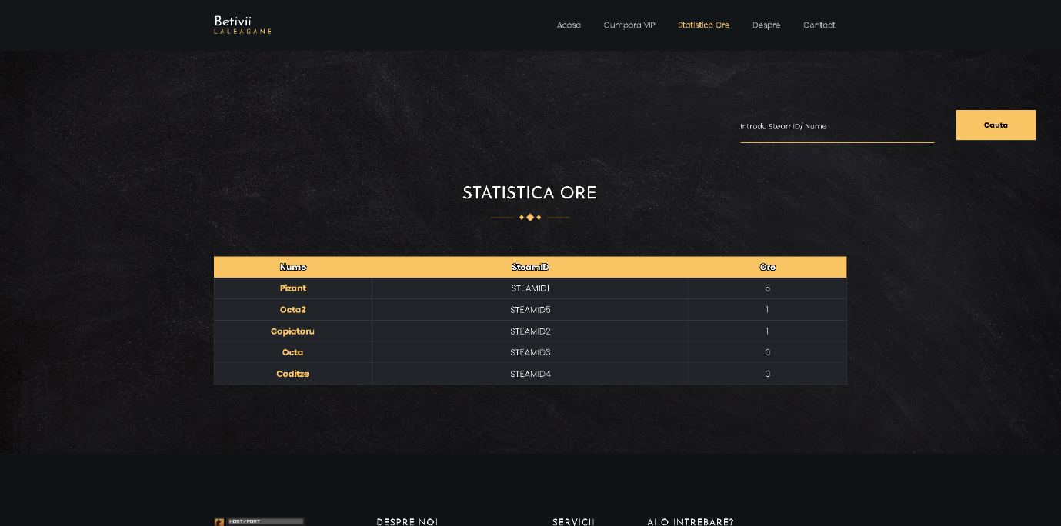

Pagina statistica ore

Pagina de statistică a orelor se deschide cu un tabel a primilor 100 cei mai activi jucători, alături de un formular în partea dreaptă de sus a acestuia pentru căutarea unui jucător specific după numele acestuia sau după codul de identificare STEAMID.

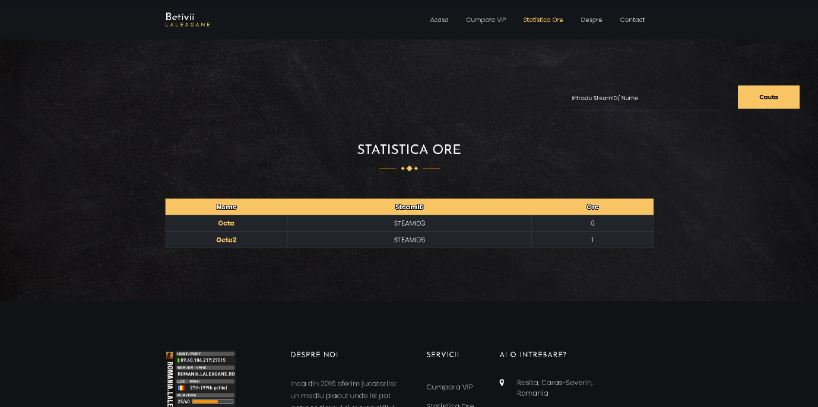

Pagina statistica ore

Aceasta este pagina unde utilizatorul este redirecționat atunci când este căutat un jucător prin intermediul formularului despre care vorbeam mai devreme.

1. Pagina Despre

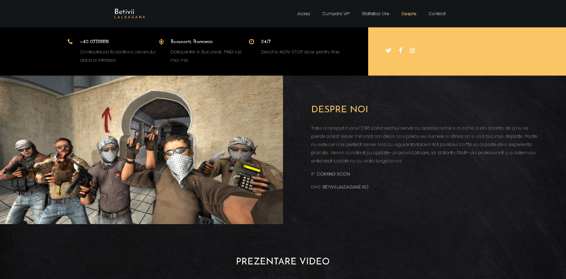

Pagina despre

În cadrul paginii Despre deschiderea se face cu un efect asupra imaginii si textului de fade, sunt prezentate în partea de sus informații succinte despre o modalitate de contact, unde este hostat serverul etc, dar si conectarea la rețelele sociale. În continuare este marcat diferit titlul pentru a evidenția tema acestei pagini fiind prezentat ulterior un text pe scurt despre server.

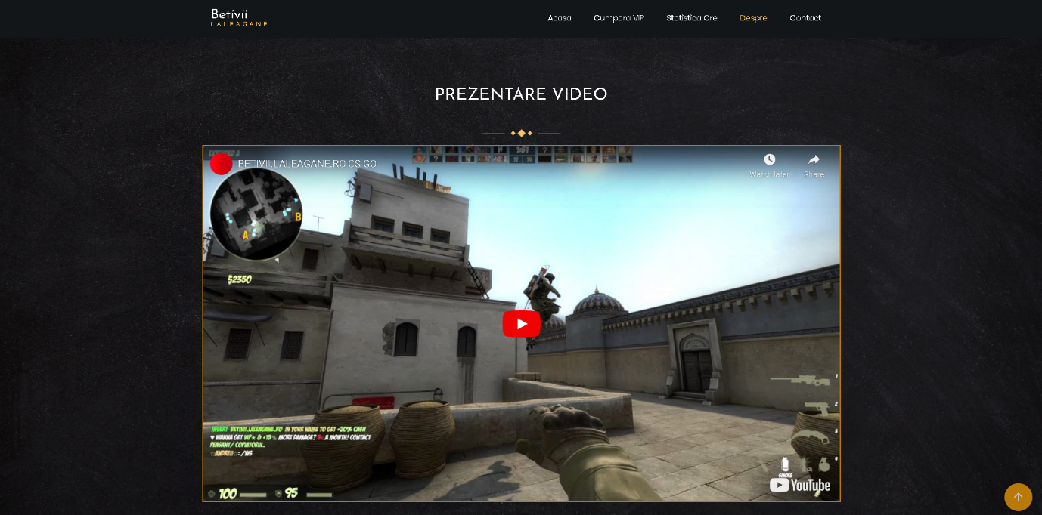

Pagina despre

Derulând mai jos este prezentat un video în care un utilizator de al nostru juca pe server.

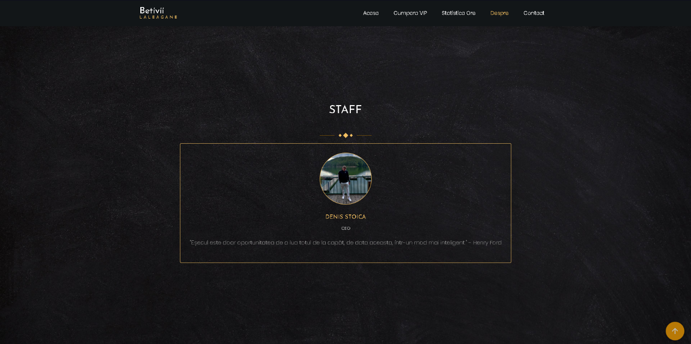

Pagina despre

Ulterior, mai jos de prezentarea video, este prezentat fondatorul serverului, fiind evidențiat chenarul în momentul în care se află cursorul în respectiva zonă.

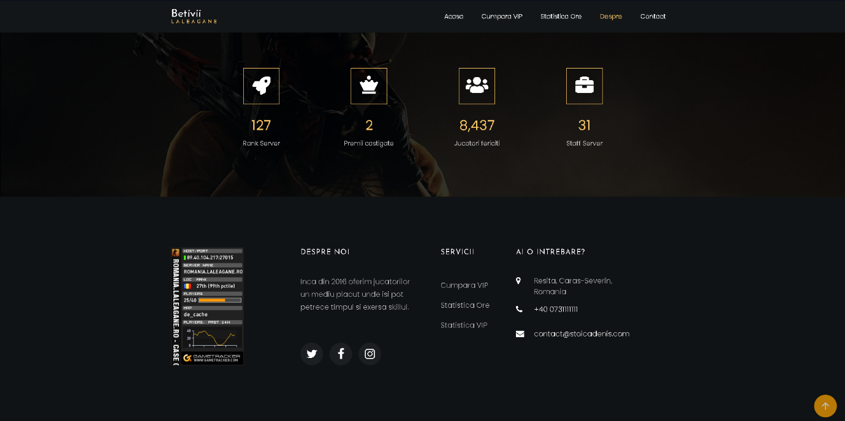

Pagina despre

Ca încheiere a acestei pagini este prezentat către utilizator obiectivele atinse de noi pe parcursul existenței serverului.

1. Pagina Contact

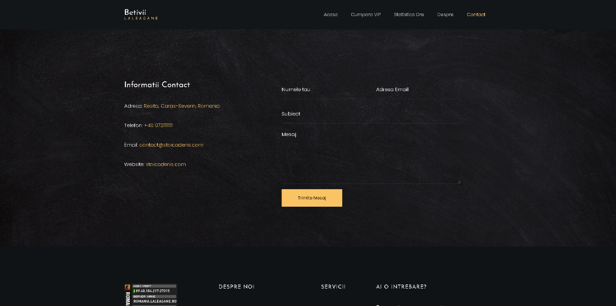

Pagina contact

Ultima pagină din meniul de navigație al site-ului se referă la contactul din utilizator – staff, pagină în care se regăsesc câteva informații de contact, dar și un formular de contact.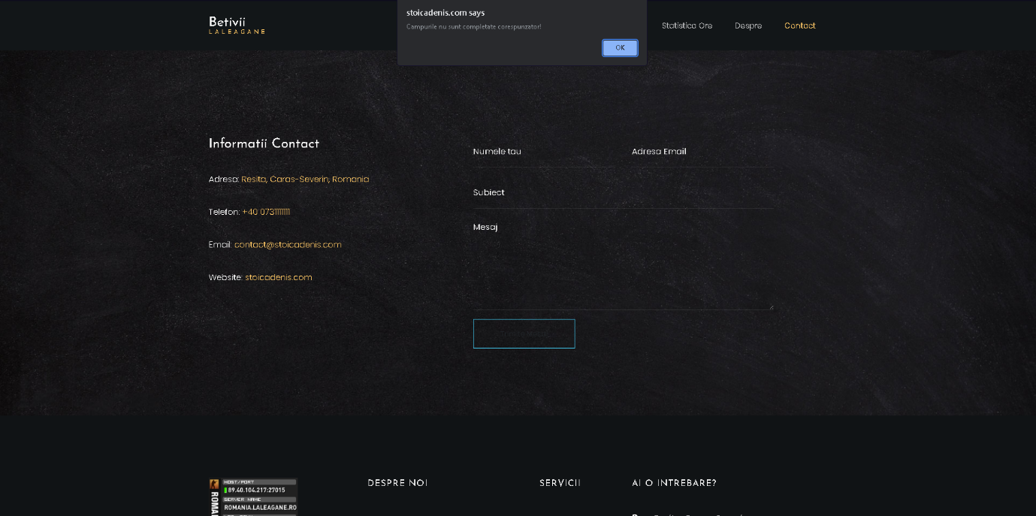

Pagina contact

Funcționalitatea formularului de contact este următoarea: utilizatorul trebuie să completeze corespunzător căsuțele, în caz negativ se va afișa un mesaj de înștiințare cum că acesta nu a procedat corect.

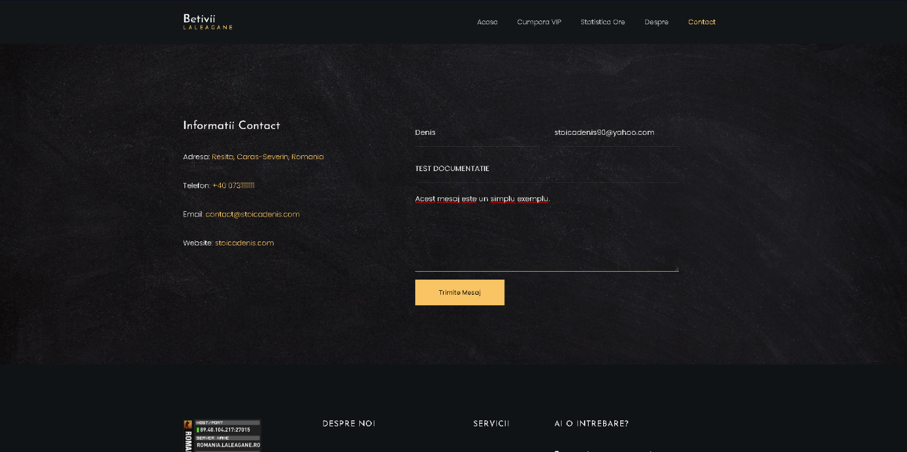

Pagina contact

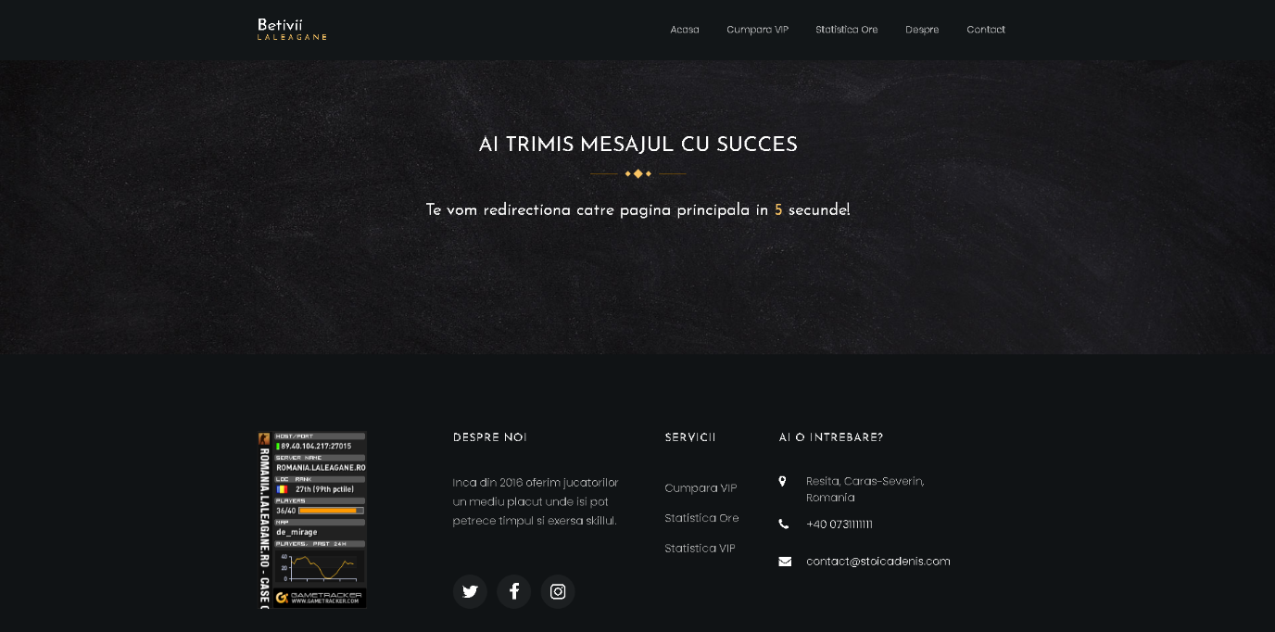

Pagina contact

Se poate observa în imaginele de mai sus faptul că utilizatorul este înștiințat că a trimis mesajul către staff cu succes, acesta fiind redirecționat către pagina principală după 5 secunde.

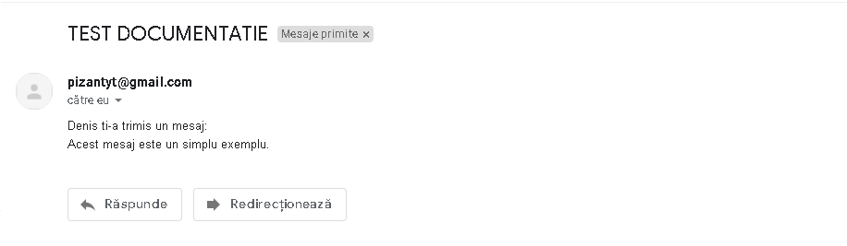

Mesaj trimis de utilizator

În această poză se poate observa mesajul trimis de către utilizator și primit pe mail-ul staff-ului.

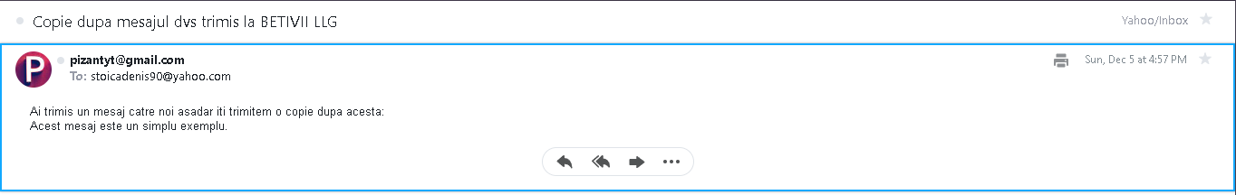

Copie mesaj trimis catre utilizator

Această imagine prezintă dovada copiei trimise către utilizatorul care a luat contact cu formularul de pe site, înștiințându-l și pe acesta de mesajul trimis.

1. **Prezentarea elementelor care s-au adaptat la versiunea mobilă**

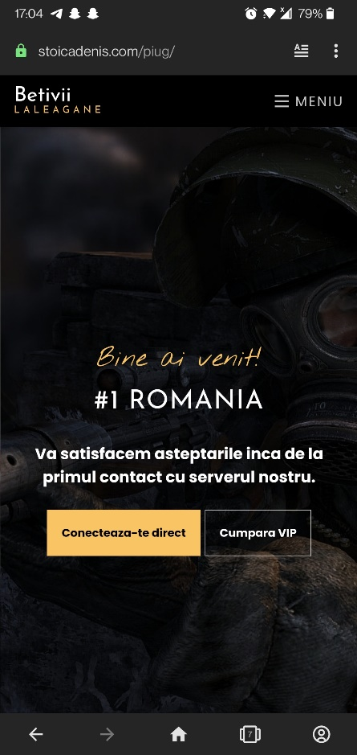 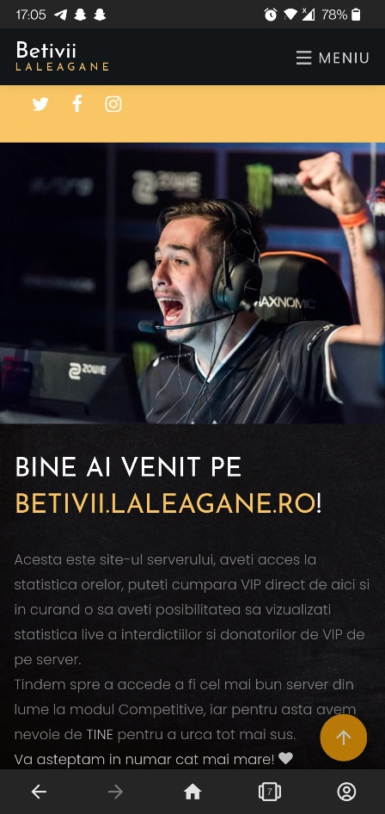 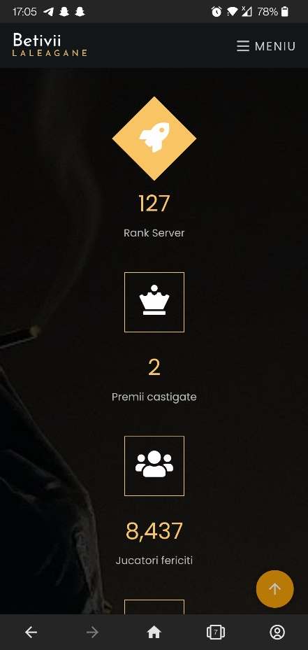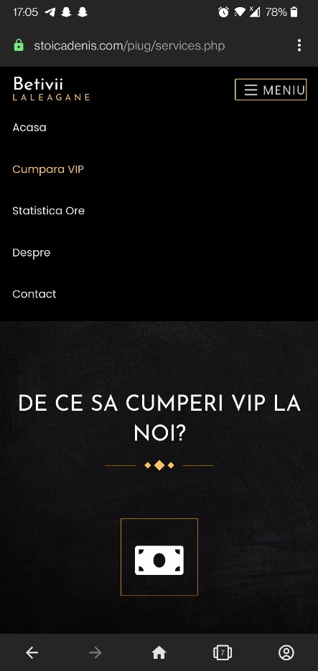 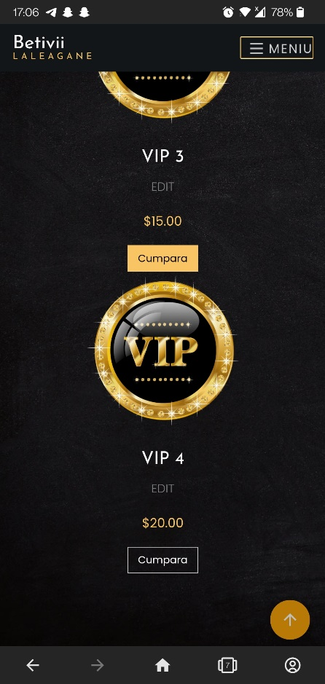 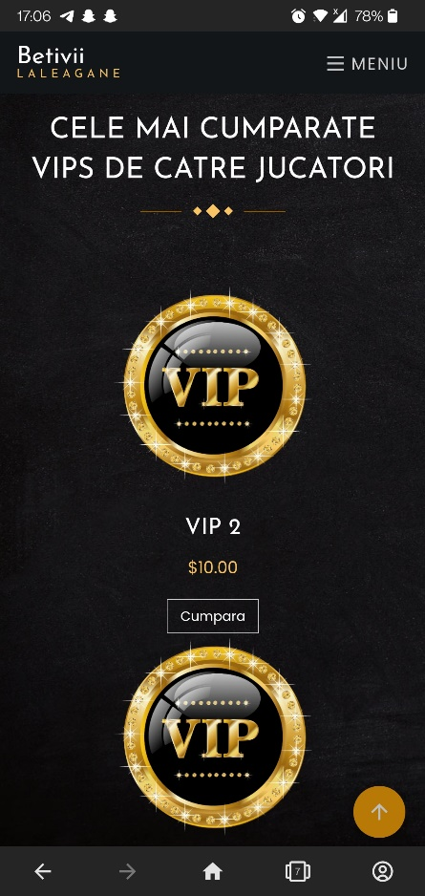

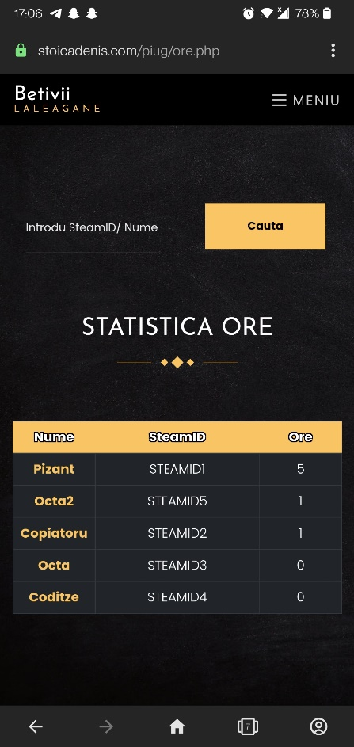 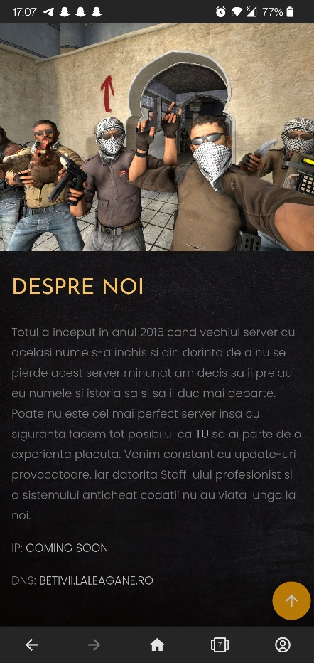 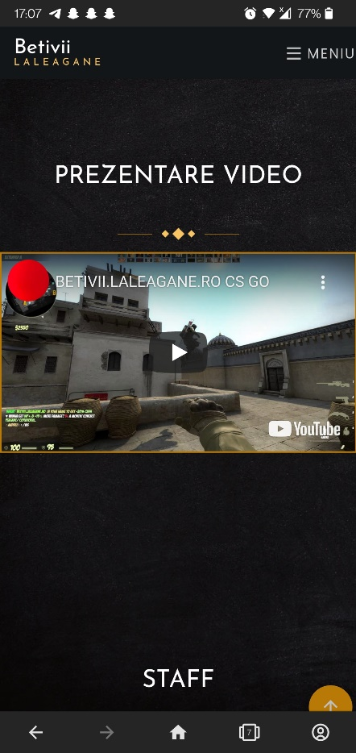

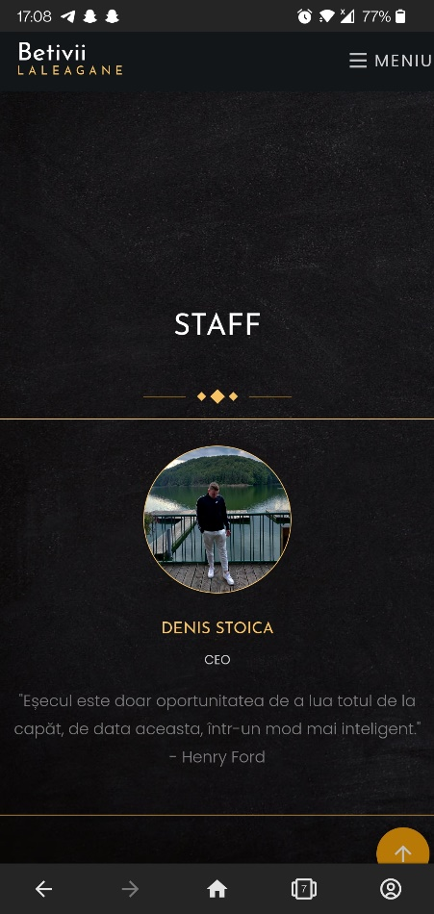 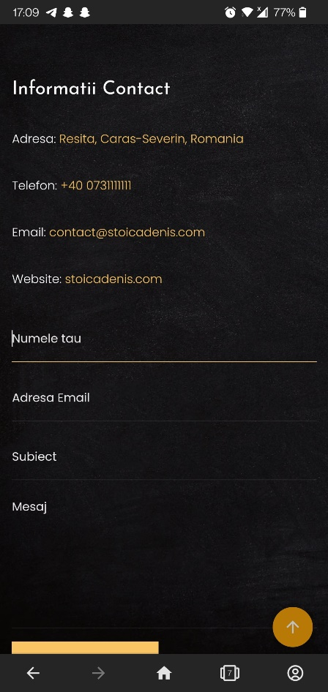 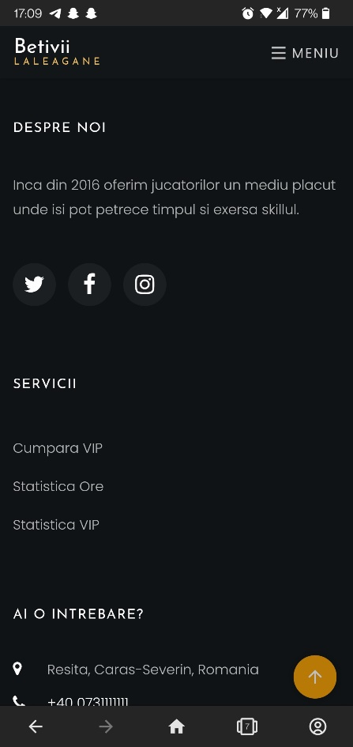

Imaginile de mai sus prezintă versiunea mobilă a site-ului, după cum se poate observa fiecare element s-a adaptat pentru a se mula perfect pe ecranul telefonului mobil.

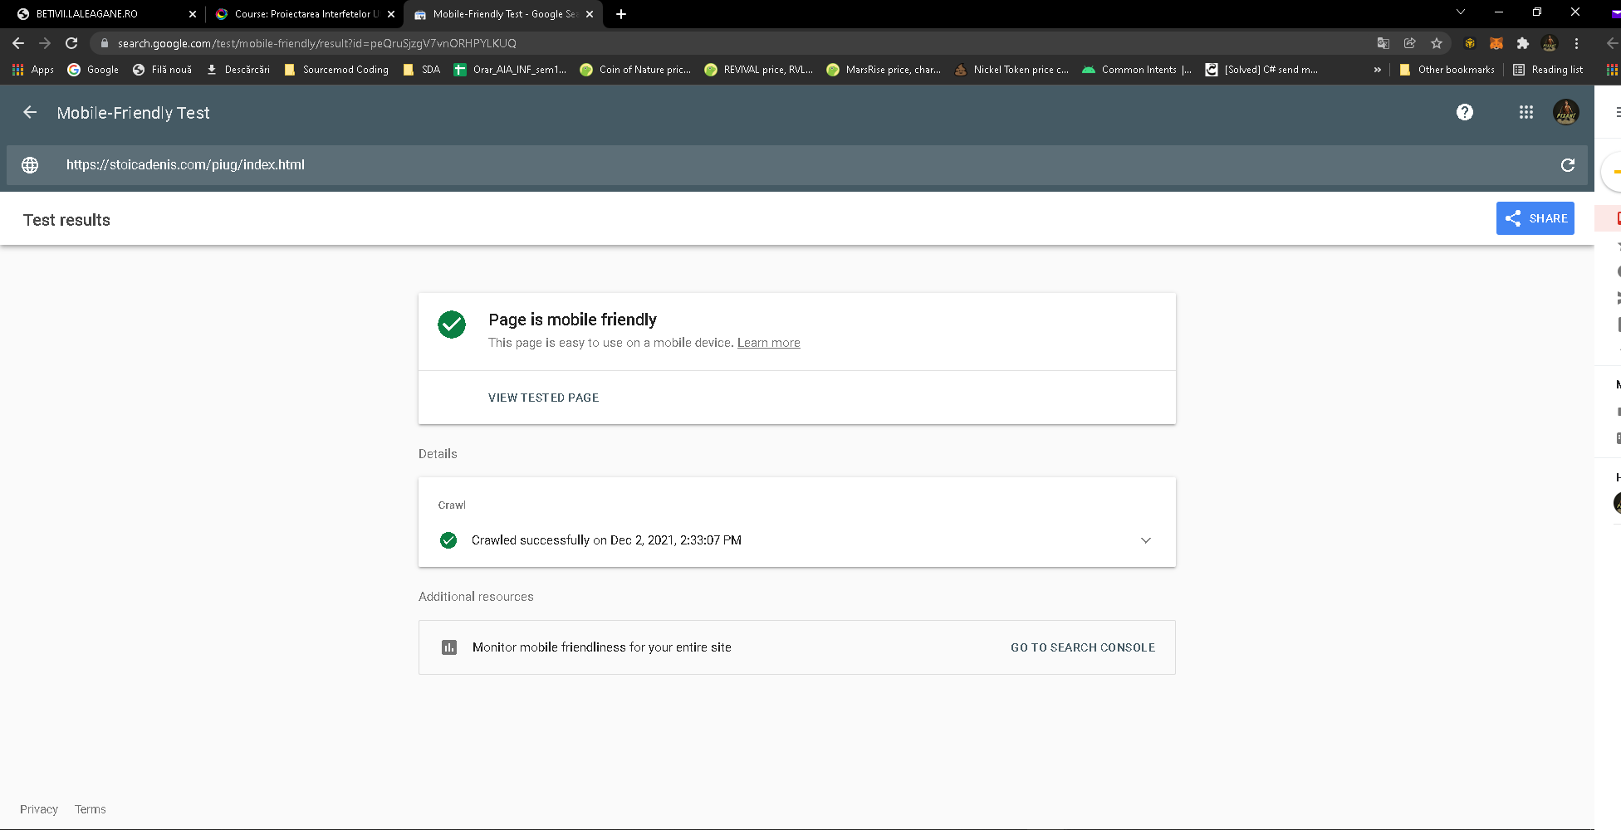

Mobile friendly google test

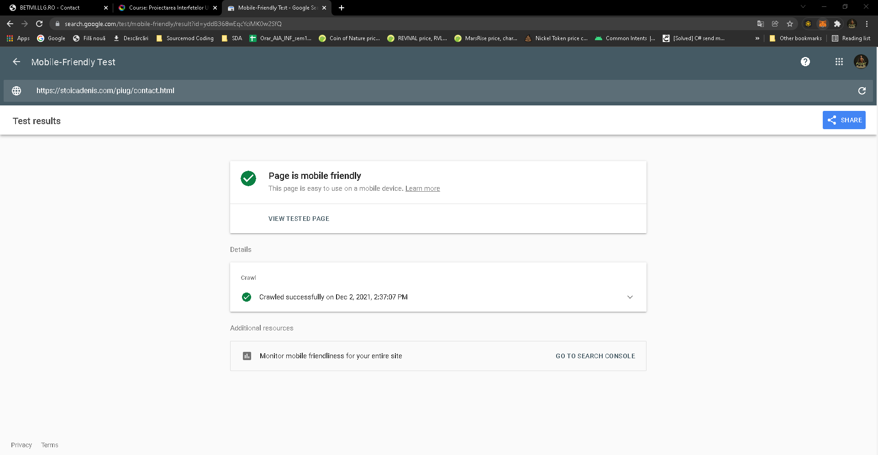

Mobile friendly google test

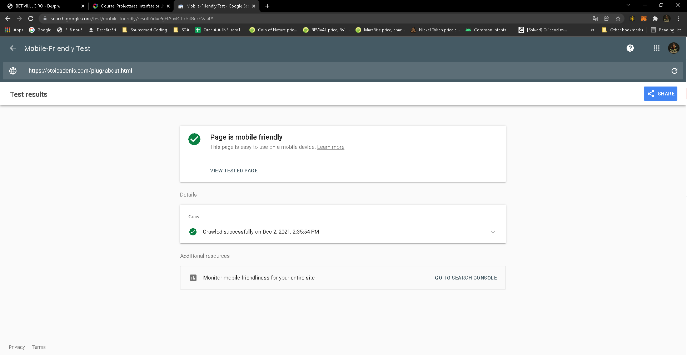

Mobile friendly google test

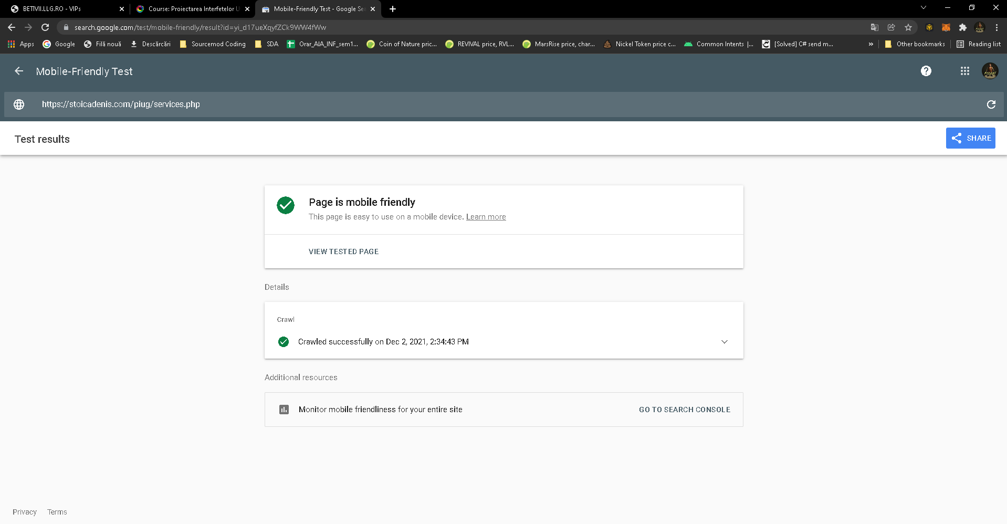

Mobile friendly google test

Pentru a veni în completare și cu o dovadă care să întărească faptul că site-ul se adaptează și pe telefoanele mobile, am realizat un test de verificare mobile friendly pentru fiecare pagină în parte, rezultatul fiind pozitiv pentru fiecare.

1. **Tehnologii folosite in crearea site-ului**

În realizarea site-ului s-a folosit un template bootstrap preluat de pe internet, însă adaptat după cerințele tematicii și a proiectului. S-au folosit deasemenea ca limbaje de programare următoarele:

* HTML & CSS – pentru realizarea elementelor site-ului.
* PHP – pentru realizarea conexiunii la baza de date, obținerea statisticii celor mai vândute clase de vip, dar și pentru trimiterea mail-urilor prin intermediul librăriei PHPMailer.
* JavaScript – pentru realizarea verificărilor câmpurilor completate de utilizator, integrarea google analytics, acționarea butonul de UP care duce utilizatorul in partea de sus a paginii, includerea fonturilor si iconițelor de tip font, dar și pentru realizarea algoritmului pentru redirecționarea utilizatorului către pagina principală.

1. **Bibliografie**

<https://themewagon.com/themes/free-bootstrap-4-html5-pizza-website-template-pizza/> - Link template Bootstrap

[**https://github.com/PHPMailer/PHPMailer**](https://github.com/PHPMailer/PHPMailer) **- Librărie trimitere mail-uri php**

[**https://www.w3schools.com/bootstrap/bootstrap_ver.asp**](https://www.w3schools.com/bootstrap/bootstrap_ver.asp) **- link tutoriale bootstrap**

[**https://getbootstrap.com/docs/5.1/getting-started/introduction/**](https://getbootstrap.com/docs/5.1/getting-started/introduction/) **- link comenzii bootstrap**

[**https://stackoverflow.com/**](https://stackoverflow.com/) **- link rezolvare erori apărute pe parcurs**

[**https://www.geeksforgeeks.org/bootstrap-tutorials/?ref=ghm**](https://www.geeksforgeeks.org/bootstrap-tutorials/?ref=ghm) **– link tutoriale bootstrap**

[**https://www.color-hex.com/**](https://www.color-hex.com/) **- link pentru preluare culori site**

[**https://fonts.google.com/icons?selected=Material+Icons**](https://fonts.google.com/icons?selected=Material+Icons) **– link icoane de tip font**